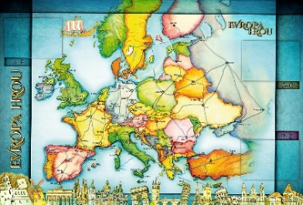
TÝDENNÍ PLÁN NÁMOŘNICKÉ
TŘÍDY 5. A

29. TÝDEN  OD 15. 3. DO 21. 3. 2021 | CO MĚ tento týden ČEKÁ | MÉ POVINNOSTI  A DOPORUČENÍ  NA PROCVIČOVÁNÍ | JAK SE HODNOTÍM
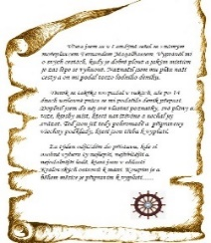  ČESKÝ JAZYK  ČTENÍ  TVOŘIVÉ PSANÍ | Číslovky: podrobněji se seznamuji s dalším slovním druhem, třídím, vyhledávám a skloňuji. U 88, 89  PS 56, 57  Čtu si ze své knížky.  Poslouchám příběh, pracuji s textem. | Píši do deníku každý den dvě rozvité věty. V každé větě napíši alespoň jednu číslovku.  Pracuji podle zadání na GC.
MATEMATIKA  INFORMATIKA | Objem a povrch. Jednotky obsahu a objemu. Provádím početní operace s velkými čísly. Převody jednotek.  Informatika:  Podle zadání na GC. | Procvičuji si početní úlohy  na webových portálech, kde mám účty nebo, které najdu v doporučení na GC.  Pracuji podle zadání na GC.
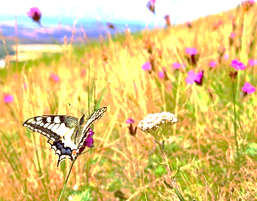  PŘÍRODNÍ VĚDY | Vylučovací ústrojí, oběhová soustava, dýchací soustava, nervová soustava  - opakování, test  U 24 - 31 PS 19 | Procvičuji si podle kódů v PS na www.skolasnadhledem.cz
SPOLEČENSKÉ VĚDY | Prezentuji referát na zadanou evropskou zemi.  Co dovážíme?  U 60, 61 PS 32 | Pracuji s mapou České republiky, plním zadané úkoly na GC.  Procvičuji si podle kódů v PS na www.skolasnadhledem.cz
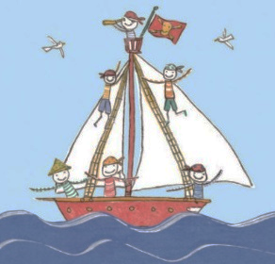  VÝCHOVY | TV Protahování a posilování s Vítkem + plním čtvrteční výzvy!!!  VV Podle zadání v GC  PČ Podle zadání v GC  HV Podle zadání v GC  OSV Upevňuji svou vůli, učím se překonávat překážky. | 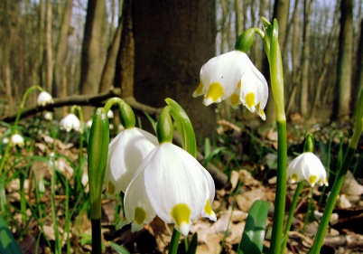

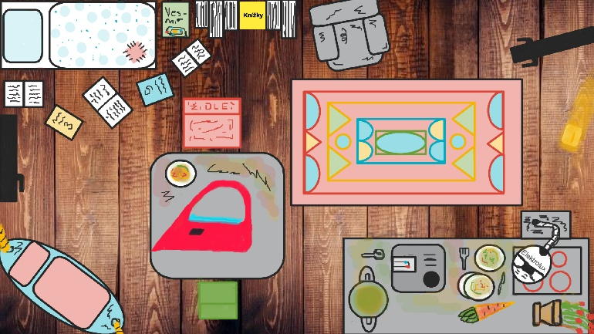
Milí Námořníci a milí rodiče, tento týden přivítáme první jarní den, tak doufám, že si ho užijeme venku někde v přírodě. V pondělí a v úterý se nám představí studenti, kteří s námi na své praxi budou až do poloviny května. V některých online hodinách povedou výuku sami, tak doufám, že se u nás na palubě budou cítit jako doma.
Nezapomeňte na změnu rozvrhu, sledujte nový rozvrh z minulého týdne.
Všem nám přejeme příjemný březnový týden s dobrou náladou a prvním jarním dnem.
Lucka a Alice

